7. Využití robotiky
Řada firem v ČR již investovala do robotiky. I když se jedná o velké investiční výdaje, zhruba ve třetině velkých českých firem se již roboti vyskytují a zapojují se nejčastěji do automatizovaných výrobních činností. Na trhu se začínají objevovat také roboti servisní (kolaborativní), kteří mohou pracovat s lidmi a „pomáhat jim“ nebo úkony provádět plně automaticky bez pomoci člověka. Zapojení robotů do výroby umožňuje firmám přenechat jim úkony, které vyžadují fyzicky náročnou práci, jsou příliš stereotypní nebo zahrnují práci v nečistém prostředí. Automatizace do značné míry omezuje závislost firem na pracovním trhu.

Hlavní zjištění
- Průmyslové nebo servisní roboty využívalo na začátku roku 2018 6 % firem v ČR. Využití robotiky je stejně jako v případě 3D tisku charakteristické zejména pro velké podniky s více než 250 zaměstnanci (31 %) a z hlediska odvětví, opět podobně jako u 3D tisku, téměř výlučně pro zpracovatelský průmysl. Robotika nachází v českém podnikatelském prostředí využití nejčastěji ve výrobě automobilů a ostatních dopravních prostředků (39 %). Automatickou robotizaci využívá dále čtvrtina firem působících v chemickém, farmaceutickém, gumárenském a plastovém průmyslu a pětina firem zabývajících se výrobou kovů, hutních a kovodělných výrobků.
- Z hlediska typů robotů je pro firmy v ČR charakterističtější využívání průmyslových robotů. Servisní roboty, které jsou vybaveny určitým stupněm soběstačnosti a zvládají specifické, pro člověka obtížné, příliš namáhavé nebo nebezpečné činnosti, jsou zatím využívány jen zřídka. Servisní roboty zaznamenáváme především u velkých subjektů v automobilovém nebo chemickém průmyslu, zřídka také ve stavebnictví.
- Servisní roboty využívají české firmy nejčastěji na montážní práce (firmy působící ve zpracovatelském průmyslu nebo ve stavebnictví) nebo na práce ve skladech (především velkoobchody).
- České firmy jsou v mezinárodním srovnání využívání robotů přibližně na průměru EU28 (nejsou však k dispozici údaje za všechny členské státy – otázka o využití robotiky byla nepovinná). Pokud bychom žebříček sestavovali pouze z velkých firem s více než 250 zaměstnanci, umístily by se české podniky nad evropským průměrem. Průmyslové nebo servisní roboty využívaly v roce 2018 nejčastěji firmy ve Španělsku, Finsku, Dánsku (v každé zemi desetina podniků), žebříčku velkých firem využívajících roboty, vévodí Finsko, Slovinsko, Dánsko, Švédsko a na páté příčce Česká republika.
Graf 7.1: Firmy v zemích EU využívající průmyslové nebo servisní roboty v roce 2018
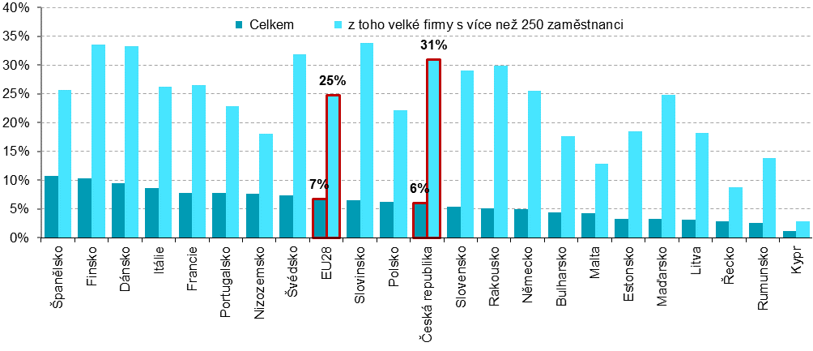
podíl na celkovém počtu firem s 10 a více zaměstnanci v dané zemi zdroj dat: Eurostat, prosinec 2018
Tab. 7.1: Firmy v ČR využívající robotiku v roce 2018
 | Firmy využívající roboty celkem | z toho |  | účel využití servisních robotů
 |  | průmyslové roboty | servisní roboty | montážní práce | práce ve skladech
Firmy celkem (10+) | 6,0 | 5,6 | 1,3 | 0,7 | 0,4
Velikost firmy
10–49 zaměstnanců | 2,9 | 2,4 | 0,9 | 0,4 | 0,3
50–249 zaměstnanců | 14,4 | 14,2 | 2,1 | 1,3 | 0,7
250 a více zaměstnanců | 31,1 | 30,4 | 6,0 | 4,0 | 2,6
Odvětví (ekonomická činnost)
Zpracovatelský průmysl | 15,9 | 15,6 | 2,3 | 1,6 | 0,7
Výroba a rozvod energie, plynu, tepla | . | . | . | . | .
Stavebnictví | 3,8 | 2,0 | 2,5 | 0,9 | 0,4
Obchod a opravy motorových vozidel | 1,1 | 1,1 | . | . | .
Velkoobchod | 1,9 | 1,4 | 1,3 | . | 0,8
Maloobchod | . | . | . | . | .
Doprava a skladování | 0,9 | 0,6 | 0,8 | 0,4 | 0,4
Ubytování | . | . | . | . | .
Stravování a pohostinství | 1,3 | 1,3 | 0,5 | . | 0,5
Činnosti cestovních agentur a kanceláří | . | . | . | . | .
Audiovizuální činnosti; vydavatelství | . | . | . | . | .
Telekomunikační činnosti | . | . | . | . | .
Činnosti v oblasti IT | 1,0 | 1,0 | 0,9 | . | .
Činnosti v oblasti nemovitostí | 1,0 | 1,0 | 1,0 | . | .
Profesní, vědecké a technické činnosti | 2,7 | 2,7 | 0,3 | 0,2 | .
Ostatní administrativní a podpůrné činnosti | 1,7 | 1,3 | 0,5 | . | .
Pozn. tečky v tabulce značí nespolehlivé údaje (velmi malý počet firem v daných velikostních a odvětvových skupinách)
podíl na celkovém počtu firem s 10 a více zaměstnanci v dané velikostní a odvětvové skupině (v %)

Graf 7.2: Využívání průmyslových nebo servisních robotů firmami v ČR – top 5 odvětví v roce 2018
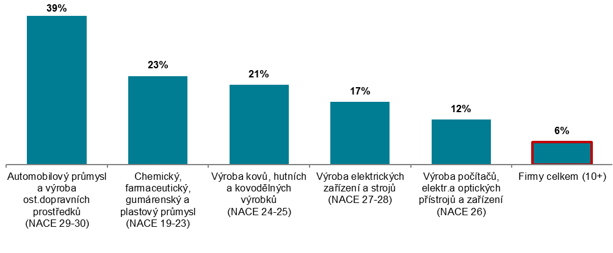
podíl na celkovém počtu firem s 10 a více zaměstnanci v dané odvětvové skupině

Zdroj: Český statistický úřad, 2018

Zdrojem dat pro mezinárodní srovnání je databáze Eurostatu, která byla aktualizována v polovině prosince 2018: http://ec.europa.eu/eurostat/web/digital-economy-and-society/data/comprehensive-database

